**Консультация: «Подвижные игры для детей 6-7 лет».**

Игра занимает важное место в жизни ребенка. В процессе игры дети познают предметы, их свойства и окружающее пространство. В игре дети получают важную информацию о разных сторонах жизни, моделируют поведение взрослых. Наибольшей частью детских игр являются подвижные игры, которые развивают основные движения детей: бег, ходьбу, различные виды прыжков. Они способствуют развитию координации движений, внимательности, сообразительности, быстроты реакции.

**Игра «Чья колонна быстрее построится?»**

**Цель:** учить детей двигаться по площадке в разных направлениях, по сигналу строиться в 2-3 колонны в соответствии с предметами, находящимися в руках. Развивать внимание, умение действовать по сигналу, ориентировку в пространстве.

**Ход игры:** дети распределяются на 2 или 3 группы с одинаковым числом игроков. Каждая подгруппа выбирает определенный предмет, например шишку или камешек и т.д. Все дети одной группы имеют один и тот же предмет. В разных концах площадки выбирают места для этих подгрупп – пенёк, куст, дощечка, которые обозначаются таким же предметом. По команде взрослого все ходят или бегают в разных направлениях. По сигналу «На места!» бегут и строятся у соответствующего предмета в колонну.

2 вариант.

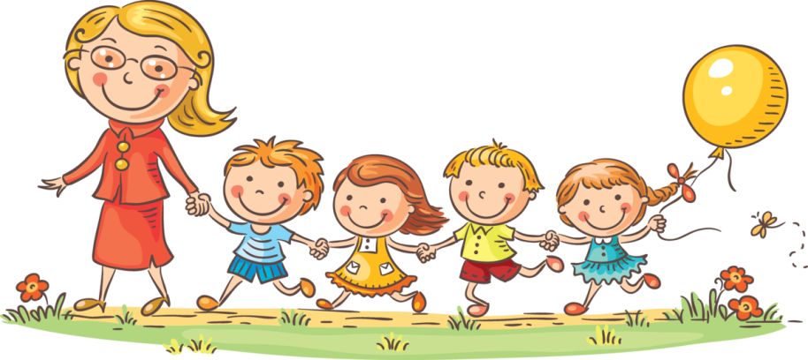Взрослый дает сигнал «Стой!». Дети останавливаются, закрывают глаза, а взрослый в это время меняет места предметов, затем подает сигнал «На места!». Дети бегут к своим предметам и строятся.

инструктор по ФК Н.А. Майер